
Mühlhausen, 03.06.2017
Einladung zur Saisonabschussfeier
incl. Brettl-Turnier in der Kraichgauhalle
Hiermit möchten wir Euch recht herzlich einladen am

Samstag, 01. Juli 2017,
Brettl-Turnier startet um 15:00 Uhr (Hallenöffnung 14Uhr)

Saisonabschlussfeier startet um 18:00Uhr
Es sind alle Aktiven und Fans zum Brettl-Turnier, Saisonabschluss und,
Feiern der Meister, Aufsteiger und Nicht-Absteiger ….
bei Spanferkel, gespendeten Salaten,
Getränken und Longdrinks eingeladen.
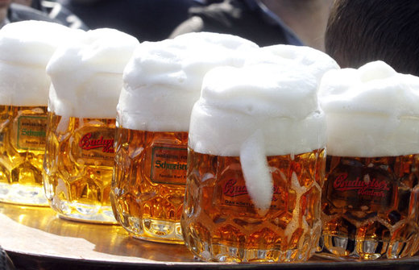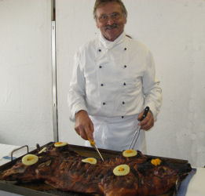
Für das Essen beträgt die finanzielle Beteiligung
10€ pro Erwachsener und 7€ pro Kind.
Wir werden, wie im letzten Jahr, eine Strichliste auslegen.
Die Bezahlung des Essens und der Getränke erfolgt dann am Ende in bar.
Damit wir diese Veranstaltung so kostengünstig durchführen können, werden
alle aktiven Mitglieder gebeten einen Beitrag zu leisten.
Auf der nächsten Seite findet Ihr die Möglichkeiten zur Beteiligung.

Zur Planung der Veranstaltungen bitten wir Euch um eine umgehende Anmeldung und Rückmeldung welchen Beitrag Ihr leisten möchtet beim Festausschuss (Jessica, Anne, Sybille, Frank, Florian) bis spätestens 24.06.2017.
Mit freundlichen Grüßen,
Euer Festausschuss
Jessica, Anne, Sybille, Klaus B., Frank, Florian

„Anmeldung zur Saisonabschlussfeier 2017“

Name: ____________________________________________________
Anzahl der Personen
 | Erwachsenen
__________ | Kinder

Hiermit erkläre ich mich bereit (bitte ankreuzen – Mehrfachauswahl ist möglich):
□ einen Kuchen zu spenden
□ einen Salat zu spenden
□ beim Aufräumen am Sonntagmorgen ab 11:00 Uhr zu helfen
□ beim Spüldienst eine 2-Stunden-Schicht zu übernehmen
19-21Uhr, 21-23Uhr oder 23-1Uhr
□ eine 2-Stunden-Schicht an der Theke zu übernehmen
19-21Uhr, 21-23Uhr oder 23-1Uhr

